Templet untuk Biaya Rill Dinas

1. Untuk kasus biaya dinas awal kelebihan dan pegawai harus mengembalian

* Slip setoran

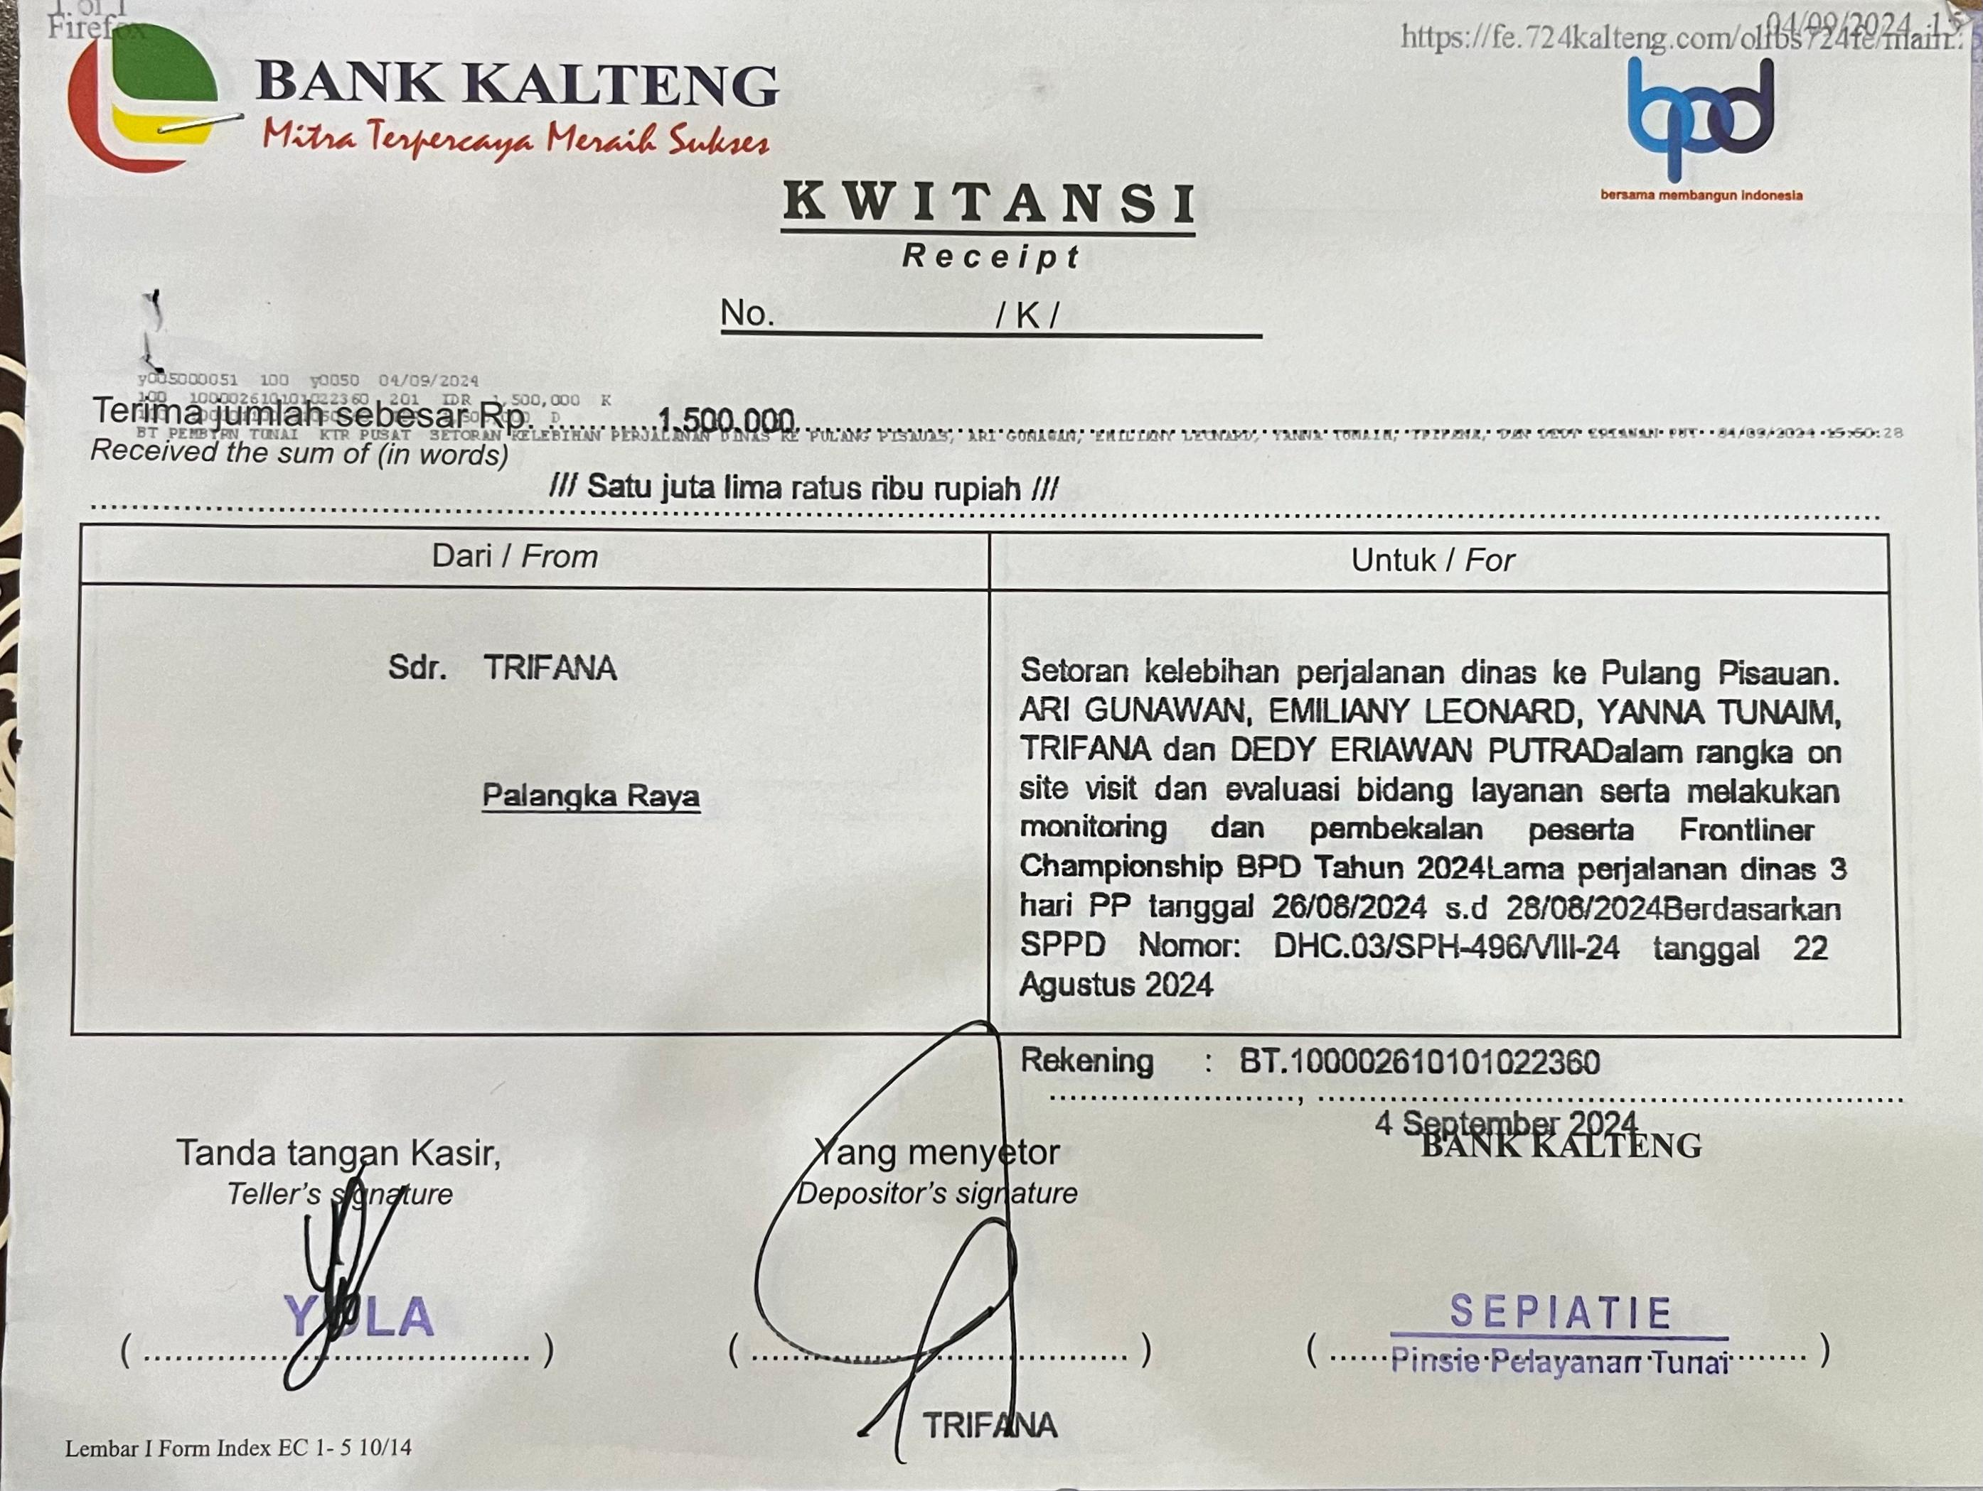

* Templet Pindah Buku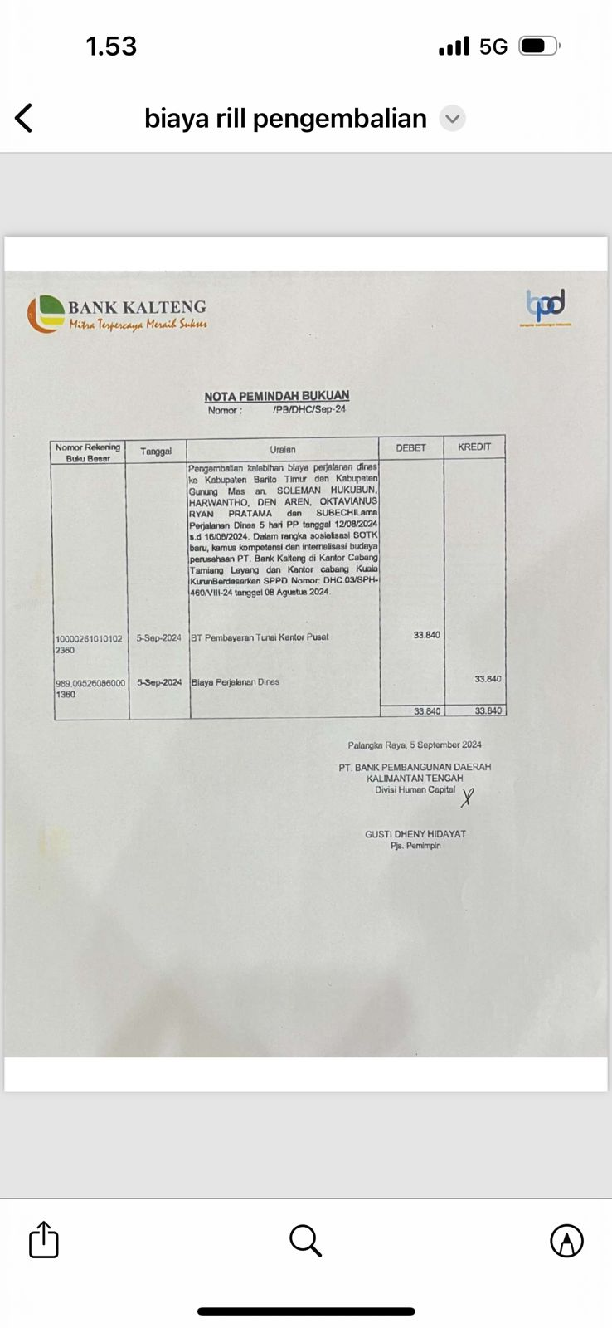

1. Untuk kasus biaya dinas awal kurang, sehingga ada yang di klaim pegawai

* Penarikan dari Beban
* 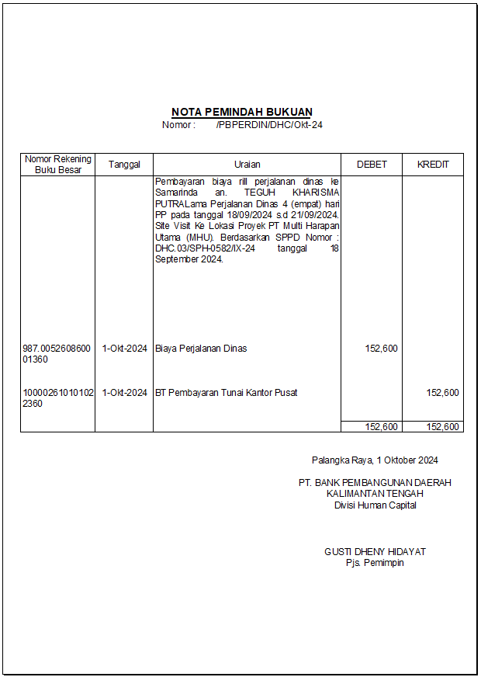
* Masuk ke rekening

